全国大学生电子设计竞赛信息科技前沿专题赛 · 瑞萨杯
RA8P1 当前实现与原文档差异对照
文档修订、证据与剩余验证项
用于报告修订、答辩口径统一与版本审查
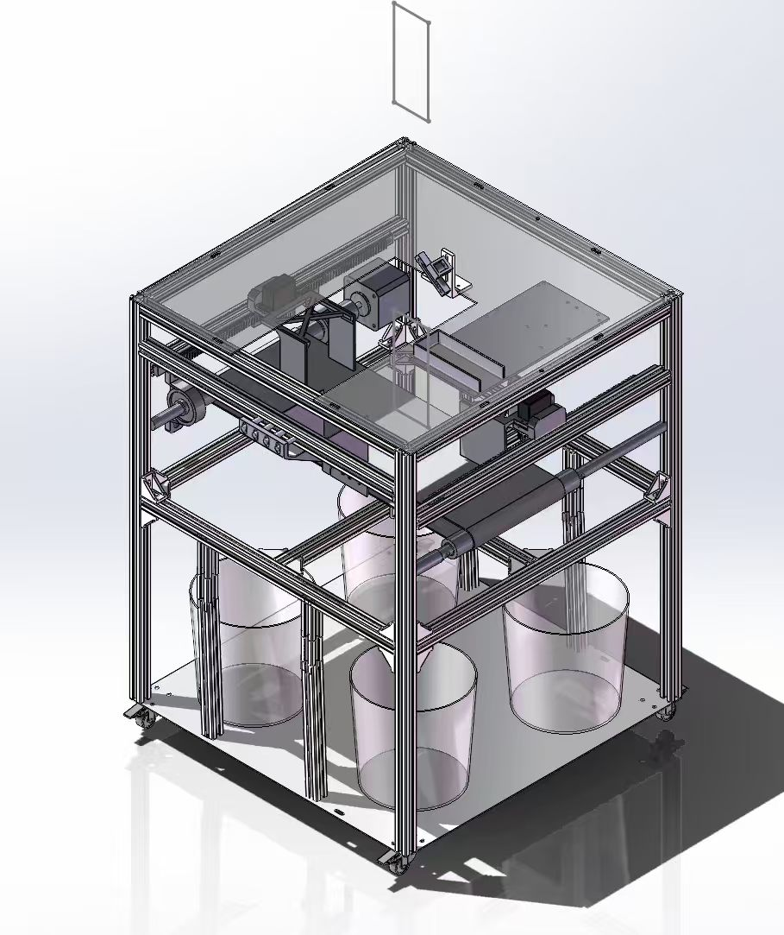
作品机械结构三维设计示意
团队：黄天华、聂冠伟、何林欣
当前实施基线：FSP 6.4.0 · Cortex-M85/M33 双核 · 2026年8月20日

1. 修订结论
当前版本已经发生的根本变化 项目已从 M85 单核集中式闭环，推进到 M85 视觉主核 + M33 外设服务核的双核架构；SDRAM 与 SD 拍照写入也已从“规划/待联调”变为已实现基础能力。

本对照不用于三分钟 PPT 讲旧方案，而是帮助队员修改报告、回答版本问题，并确保所有陈述都有工程或实机证据。

2. 功能逐项对照
项目 | 旧文档口径 | 当前口径 | 状态
处理器架构 | M85 单核，M33 作为后续方向 | M85/M33 双核 Solution 已建立并编译 | 已实现；继续长时间实机复测
触摸 | M85 直接轮询 FT6336 | M33 IIC1 轮询，IPC 发送触摸 | 已迁移并编译
称重 | M85 SCI4 接收 | M33 SCI4 接收并通过 IPC 上报 | 已迁移并编译；复测实机刷新
健康监测 | 局部状态灯 | M33 健康包、M85/M33 心跳、3秒超时降级 | 已实现；心跳需改固定时间
TF/SD | 待联调或部分完成 | 192×192 BMP 拍照写卡已能工作 | 已实现；补 100 张和 10 分钟稳定性
SDRAM | 未使用或未验证 | 0x68000000、128 MB，初始化和读写可用 | 已验证基础读写
NPU 与 SDRAM | 可能混写为 NPU 已使用 | 尚未完成 NPU arena 迁移验证 | 不得过度宣称
构建资源 | 单核 1 MiB Flash 口径 | CPU0 896 KB + CPU1 128 KB 分区 | 两核均未溢出
烧录 | 单 ELF 下载 | Multicore Launch Group 同时下载两个 ELF | 配置已建立

3. 必须替换的旧表述
不要再写 | 改为
“当前没有使用 Cortex-M33。” | “M33 已承担触摸、称重和健康监测，M85 专注视觉、NPU、存储和执行控制。”
“SDRAM 尚未使用/未验证。” | “SDRAM 已完成初始化和读写验证，当前 128 MB 归 CPU0；NPU 工作区迁移仍待验证。”
“SD 卡拍照待联调。” | “数据集模式可保存 192×192 BMP；赛前继续做批量读回和长时间写入测试。”
“双核使用 IPC0 与 IPC1 两个通道。” | “两核各一个 IPC 实例，名称不同，但 Channel 均为 0。”
“先烧 M33 再烧 M85 即可。” | “优先使用 rainy_dual_CPU1 Debug_Multicore Launch Group 同时下载两个 ELF。”
“左上角黄色一定是故障。” | “黄色表示 M33 在线但尚未确认 M85 心跳；当前按帧心跳可能导致黄绿交替。”

4. 当前证据矩阵
结论 | 工程证据 | 现场证据
CPU1 可编译 | rainy_dual_CPU1.elf；text 9470、data 8、bss 1408 | Build Finished, 0 errors, 0 warnings
CPU0 可编译 | rainy_dual_CPU0.elf；text 434490、data 108、bss 995264 | Build Finished, 0 errors
双核协议已实现 | multicore_protocol.h、platform_services.c、m33_services.c | 状态块能收到 M33 健康包
SDRAM 可用 | Solution SDRAM 0x68000000 / 0x08000000 | 读写测试已通过
SD 写卡可用 | dataset_storage + SDHI/DMAC/FatFs | 电脑可看到 192×192 BMP
NPU 视觉可用 | yolo_detector + 转换生成模型 | 实时画面有框、类别和置信度
机械闭环可用 | machine_control 状态机 | 推出、反转回位和清场流程

5. 当前资源口径
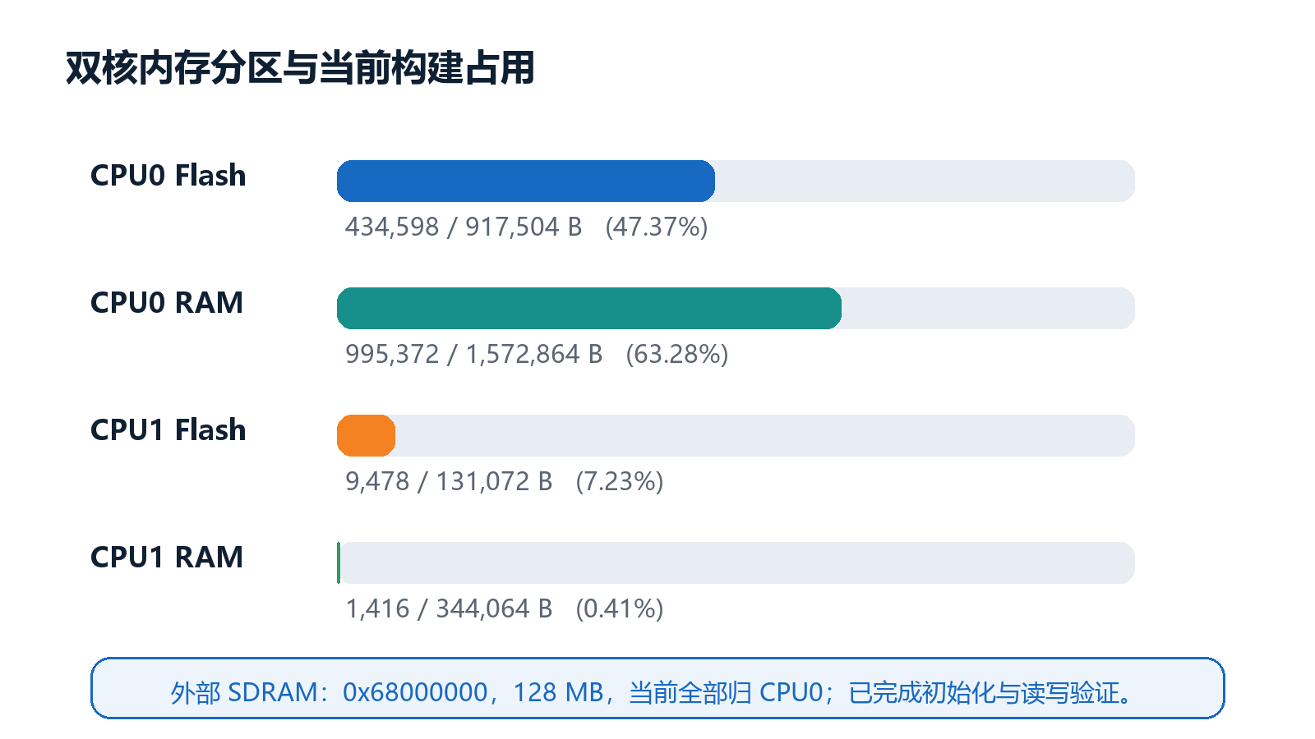
当前双核构建与内存分区
- CPU0 Flash 使用约 47.37%，内部 RAM 静态使用约 63.29%。
- CPU1 Flash 使用约 7.23%，内部 RAM 静态使用约 0.41%。
- 外部 SDRAM 128 MB 当前全部归 CPU0，避免第一阶段跨核缓存一致性风险。
- ELF 文件大小不等于 Flash 实际占用，答辩应引用 llvm-size 和分区容量。

6. 仍然不能当作完成项的内容
事项 | 为什么不能过度宣称 | 下一步证据
NPU 直接访问 SDRAM | 尚未验证模型 arena/命令流的实际放置和缓存一致性 | map、section、地址与推理稳定性
双核长期稳定 | 当前已构建和启动，但心跳仍受帧率影响 | 改为 500 ms 心跳，连续运行 30 分钟
M33 存储服务 | SDHI 当前由 M85 持有，且直接依赖帧缓冲 | 共享缓冲协议和缓存维护实验
最终识别准确率 | 尚无统一测试集和混淆矩阵 | 冻结测试集、每类指标和现场成功率
机械成功率 | 行程和舵机时间仍需按实机标定 | 每类至少 10～30 次记录

7. 材料更新规则
- 三分钟 PPT 只讲当前平台，不讲旧硬件方案，也不放版本比较。
- 全景手册以当前双核版为唯一主文档；原补充说明只保留归档价值。
- 本对照作为报告修订附录，所有“已完成”都必须能对应代码、Build 或实机证据。
- 赛前每次功能变化都同步更新：状态表、构建资源、演示步骤和高频问答。
- 无法稳定复现的功能写成“已集成待复测”，不要为了答辩把边界说满。

